省教育厅关于举办2016年全省高等职业院校微课教学比赛的通知
发布时间：2016-12-01
苏教高函﹝2016﹞16号
各高等职业院校：
为进一步推动高等职业院校教师专业发展和教学能力提升，促进信息技术在高职教育教学中的广泛应用，提高教学效果和教学质量，推进数字化优质教学资源共建共享，经研究，省教育厅定于近期举办2016年全省高等职业院校微课教学比赛。现将有关事项通知如下。
一、组织领导
比赛由省教育厅主办，省高等职业院校信息化教学指导委员会和高等教育出版社江苏省教学服务中心承办，南京信息职业技术学院协办。
二、奖项设置
比赛一等奖占参赛总数的10%，二等奖占参赛总数的20%，三等奖占参赛总数的30%。比赛获奖名单将经江苏教育网公示、省教育厅审定后公布。
三、比赛项目
1．组别设置
（1）专业课程一组（农林牧渔大类，资源环境与安全大类，能源动力与材料大类，土木建筑大类，水利大类，装备制造大类，生物与化工大类，轻工纺织大类，食品药品与粮食大类，交通运输大类，电子信息大类）
（2）专业课程二组（医药卫生大类，财经商贸大类，旅游大类，文化艺术大类，新闻传播大类，教育与体育大类，公安与司法大类，公共管理与服务大类）
（3）公共基础课程组
2．赛项要求
本赛项重点考察教师针对特定教学任务，充分、合理运用信息技术、数字资源和信息化教学环境进行教学设计和实际教学，并将教学的过程制作成为学习资源的能力。
（1）参赛作品应是以先进教育思想和教学理念为指导，以使学生自主学习达到最佳效果为目标，经过精心的信息化教学设计，以视频、动画等形式记录或展示教师围绕某个（某些）知识点（技能点）开展的简短、完整的教学活动。
（2）选择某门课程中有一定关联的重点或难点制作成单个时长5-10分钟的3个微课，作为一件作品参赛。已用于实际教学，学生学习效果突出。
3．比赛办法
本赛项采取云盘提交作品、网络或会议评审的方式进行。
4．参赛名额
每校参赛作品限额5件，其中各组不超过2件。
四、参赛要求
1．以学校为单位组织参赛，参赛教师应是学校在职教师。可以个人或教学团队的名义报名。以教学团队名义报名的，团队成员须为同一职业院校在职教师，成员不超过3人，主讲教师为第一完成人。每位教师限参加一件作品。
2．参赛内容应依据教育部已发布的《高等职业学校专业教学标准（试行）》有关专业教学标准的教学要求，参照相关课程“十二五”职业教育国家规划教材（版本不限）进行制作和设计。
3．参赛作品的具体音视频技术指标要求为：视频压缩采用H.264（MPEG-4 Part10：profile=main，level=3.0）编码方式，动态码流的最高码率不高于2500Kbps，最低码率不得低于1024Kbps，帧率为25fps，分辨率不低于720×576（4:3）或1024×576（16:9），音频采样率48KHz，码流率128Kbps（恒定）。
4．每个参赛作品须提交以下参赛材料：微课作品（MP4格式）、报名表电子稿（WORD格式）、报名表盖章后扫描件（PDF格式）、教案（WORD格式及PDF格式各一份）、课件（PPT文件及相关资源），按命名规则要求通过云盘上报。
5．参赛作品应是参赛教师原创，资料引用应注明出处，没有知识产权异议和纠纷。出现问题由参赛者承担责任。
6．经作者同意，比赛组委会将在非商业用途场合统一组织对比赛成果的共享。
7．比赛采取匿名方式进行，除报名表之外，其他参赛资料任何地方不得出现院校和教师的信息。
8．近两年在省微课比赛中获二等奖以上的不得再次报名参赛。
五、材料报送
各校请于2016年12月18日前将比赛项目的参赛材料及参赛作品统计表通过云盘提交（各校指定专人发邮件到2016wk @njcit.cn 索要云盘账号和密码，具体的提交方式及命名规则另行通知）。
秘书处地址：南京市仙林大学城文澜路99号南京信息职业技术学院。联系电话：南京信息职业技术学院陈松（025-85842266）；高等教育出版社江苏省教学服务中心唐伟（025-83217281）；省教育厅高教处徐冰（025-83335559）。
比赛信息发布网址：http://www.gxxxh.com，工作QQ群号：565100520。

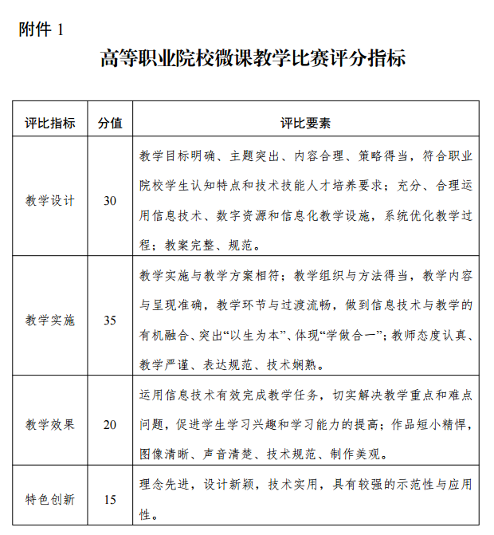

附件2
2016年全省高等职业院校微课教学比赛报名表
学校： 比赛联系人： 手机：
主持人  姓名 |  |  | 性别 |  |  |  | 出生年月 |  |  |  |  | 职称
所在部门及职务 |  |  | 办公电话 |  |  |  | 手机号码 |  |  |  |  | 电子邮箱
组 别  （请在◻  中打“√”） | ◻（W1）专业课程一组  ◻（W2）专业课程二组  ◻（W3）公共基础课程组 |  |  |  |  |  | 专业代码 |  |  |  | 专业名称
课程名称 |  |  |  | 参赛内容
教材版本
其他作者（限教学团体报名填写） | 排序 | 姓 名 |  |  | 性别 | 职称 |  |  | 部门及职务 |  | 任教课程或工作内容
其他作者（限教学团体报名填写） | 2
其他作者（限教学团体报名填写） | 3
创作说明 | （包括创作思路与作品特色等，篇幅不够可以另附页）
说  明 | 是否保证您所报送的作品无任何版权异议或纠纷  ◻是 ◻否 签字： 年 月 日  是否同意“组委会”将作品制作成集锦共享或出版  ◻是 ◻否 签字： 年 月 日
学校  推荐意见 | 年 月 日  （加盖公章）

